Тема урока: «Использование специализированных средств редактирования математических текстов».
Цель: иметь представление о редакторе математических формул, научиться вставлять в текс формулы, а также редактировать и форматировать их.
Задачи урока:
Образовательные – знакомство с редактором математических формул Microsoft Equation 3.0;
Развивающие – развивать у учащихся умение применять полученные ими знания, развитие внимательности и аккуратности;
Воспитательные – воспитание трудолюбия, терпения.
Тип урока: изучение нового материала.
Формы работы: индивидуальная, самостоятельная.
Оборудование:
- Компьютеры;
- Мультимедийный проектор;
- Презентация.
 | Этапы работы | Деятельность педагога | Деятельность учащихся
1. | Организационный момент | (приветствие и проверка присутствующих). | Готовятся к уроку
2. | Входная мотивация | При оформлении текстовых документов часто требуется добавлять в документ не текстовые элементы или объекты. Программа Word позволяет это делать, имея широкие возможности по вставке в текст рисунков, диаграмм, формул и т.д.  Я предлагаю в начале урока выполнить самостоятельно задание на компьютере. (приложение 1)  Так как нам набрать математические формулы в тексте?  Тема сегодняшнего нашего урока: «Использование специализированных средств редактирования математических текстов». Откройте тетради, запишите число и тему урока. (Слайд №2). На этом уроке мы научимся вводить формулы в текстовом редакторе Word, поговорим о вставке математических формул в текст с помощью редактора Microsoft Equation 3.0. попытаемся научиться создавать формулы с использованием редактора. | Выполняют задание.  Отвечают на вопрос и формулируют тему урока  Слушают
3. | Объяснение новой темы | Во многих научно-исследовательских работах часто встречаются математические формулы. Для их ввода Word имеет редактор формул, позволяющий соответствующим образом располагать элементы математических формул и выводить их на печать.  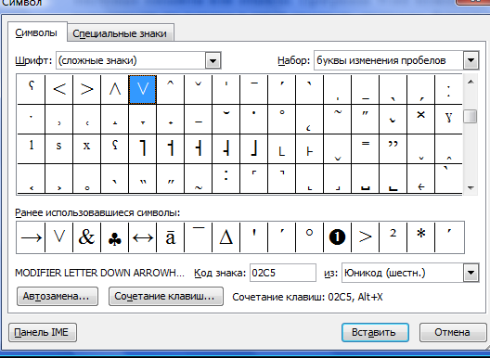  В простых случаях можно воспользоваться вставкой символа. В документах часто применяются знаки, для ввода которых не существует клавиш на клавиатуре. Word позволяет вводить многие символы с помощью команды Вставка →Символ.  Простое средство для ввода формул в самом текстовом процессоре Microsoft Word является редактор формул Microsoft Equation 3.0. он позволяет создавать формульные объекты и вставлять их в текстовый документ. При необходимости вставленный объект можно редактировать непосредственно в поле документа.  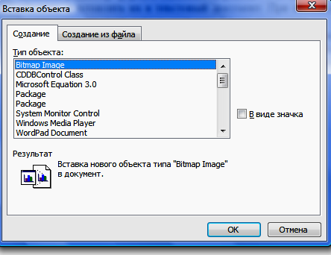  Для запуска редактора формул служит команда Вставка→Объект. В открывшемся диалоговом окне Вставка объекта следует выбрать пункт Microsoft Equation 3.0 в списке Тип объекта на вкладке создание или на панели инструментов стандартная пиктограмму 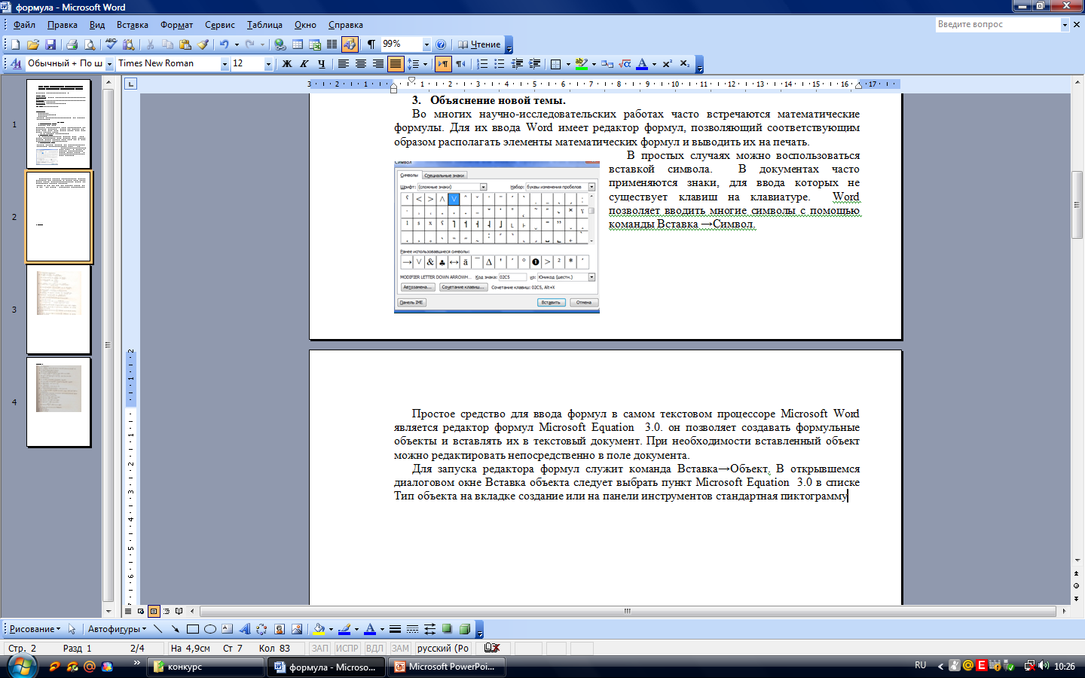.  Откроется панель управления Формула. При этом строка меню текстового процессора замещается строкой меню редактора формул.  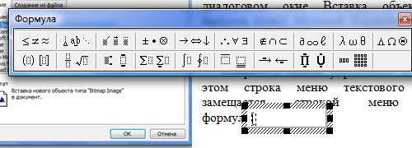  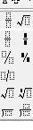  Появится область ввода формулы и плавающее окно редактора математических формул, который позволяет набирать математическую формулу любой сложности. Для вставки символа в формулу нажмите кнопку на панели формул, а затем выберите символ из палитры. Панель инструментов редактора формул содержит два ряда кнопок. Кнопки нижнего ряда создают своеобразные шаблоны, содержащие поля для ввода символов. Так, например, для ввода обыкновенной дроби следует выбрать соответствующий шаблон, имеющий два поля: числитель и знаменатель. Заполнение этих полей может производиться как с клавиатуры, так и с помощью элементов управления верхней строки. Переходы между полями выполняются с помощью клавиш курсора.  Ввод и редактирование формул завершается нажатием клавиши Esc или закрытием панели редактора формул. Можно также щелкнуть левой кнопкой мыши где-либо в поле документа вне области ввода формул. Введенная формула автоматически вставляется в текст в качестве объекта. Далее ее можно переместить в любое иное место документа через буфер обмена (Ctrl –X или Ctrl-V). Для редактирования формулы непосредственно в документе достаточно выполнить на ней двойной щелчок. При этом автоматически открывается окно редактора формул. | Учащиеся слушают и конспектируют материал в тетрадь.
4. | Закрепление материала | 1.Покажите, какими двумя способами можно вставить формулу в текстовый документ.  2. С помощью какого средства вводятся математические тексты в документ?  3. Какая команда Word позволяет вводить символы. Продемонстрируйте.  4. Продемонстрируйте, как следует выбирать соответствующий шаблон для ввода обыкновенной дроби.  5. Какой клавишей завершается ввод и редактирование формул. Продемонстрируйте.  6.Самостоятельно выполните практическое задание. (Приложение 2) | Отвечают на вопросы и работают на компьютере.
5. | Подведение итогов урока. | Анализ целей урока, обсуждение вопросов вызвавших затруднения, оценка работы учащихся | Анализируют цели урока, обсуждают вопросы.
6. | Домашнее задание | Набрать задание, содержащее формулы. Сохранить на диске, показать учителю. | Записывают домашнее задание в тетрадь.

Преподаватель информатики ОГБОУ НПО ПУ №12
Пенкина Ю.Л.

Задание. Наберите текст по образцу:
$$\begin{aligned}\left\{3(х+1)\right.−\frac{х−2}{4}∠5х−7∗\frac{х+3}{2} \\ 2х−\frac{х}{3}+6∠4х−3\end{aligned}$$
$$Υ=\sum_{i=1}^{n}{\frac{{\text{Log}}_{2}i}{i^{3}}}$$

Задание. Наберите текст по образцу:
$$\begin{aligned}\left\{3(х+1)\right.−\frac{х−2}{4}∠5х−7∗\frac{х+3}{2} \\ 2х−\frac{х}{3}+6∠4х−3\end{aligned}$$
$$Υ=\sum_{i=1}^{n}{\frac{{\text{Log}}_{2}i}{i^{3}}}$$

Задание. Наберите текст по образцу:
$$\begin{aligned}\left\{3(х+1)\right.−\frac{х−2}{4}∠5х−7∗\frac{х+3}{2} \\ 2х−\frac{х}{3}+6∠4х−3\end{aligned}$$
$$Υ=\sum_{i=1}^{n}{\frac{{\text{Log}}_{2}i}{i^{3}}}$$

Задание. Наберите текст по образцу:
$$\begin{aligned}\left\{3(х+1)\right.−\frac{х−2}{4}∠5х−7∗\frac{х+3}{2} \\ 2х−\frac{х}{3}+6∠4х−3\end{aligned}$$
$$Υ=\sum_{i=1}^{n}{\frac{{\text{Log}}_{2}i}{i^{3}}}$$

1вариант
Наберите текст по образцу:
$\text{Екинет}=\frac{{\text{mV}}^{2}}{2}$

$$d=2\left[a−\sqrt{{R^{2_{2i−\left({0\text{.}5l}^{}\right)}}}^{2}}\right]$$

$$\text{Aq}=±\sum_{i=−m}^{n−1}{\text{aiqi}}$$

I=-$\sum_{I=1}^{N}{\frac{1}{N}}{\text{loq}}_{2}\frac{1}{N}={\text{loq}}_{2}N$

$$E_{I}=\frac{\left|\text{Ri}−R_{i−1}\right|}{t_{i}−t_{i−1}}$$

2 вариант
Наберите текст по образцу:

I${}_{\text{pi}}=\frac{\text{dpi}}{\sqrt{N−1}}$

V=$\frac{4}{3}{\text{gr}}^{3}$

R=$\sqrt[3]{\frac{v\sqrt{3}}{g}}$

$$\frac{2a=\sqrt{0\text{.}5\text{sin}(x−y)}}{0\text{.}2c−\text{ln}(x−y)}$$

(1+y)$\frac{2x+\sqrt{y}−(x−y)}{y+\frac{1}{x^{2}−4}}$

